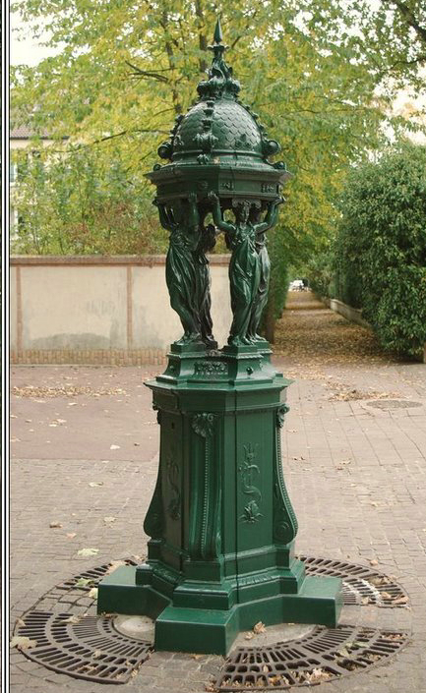DIALOGUE WALLACE

- titta! vad är det?
- jag vet inte
- titta i boken då!
- ok, jag tror att det är fontän
- jaha, en Richard-fontän?
- nej, du är dum, det är en Wallacefontän
- ok, varför heter den Wallace?
- wallace är det engelska namnet för fontän
- nej, det är inte korrekt
- vad är det då?
- jag vet allt
- säg då
- Wallace var en rik engelsman
- fortsätt
- han älskade Paris
- var bodde han?
- han bodde i Paris hela sitt liv
- men han föddes i London
- ja, men när han är sex år flyttar familjen till Paris
- han älskade Paris men det fanns ett problem
- vilket problem?
- vattnet var dåligt i Paris
- han ger pengar till staden Paris
- tack vare hans pengar hittar man en källa
- en källa med rent vatten?
- det stämmer
- 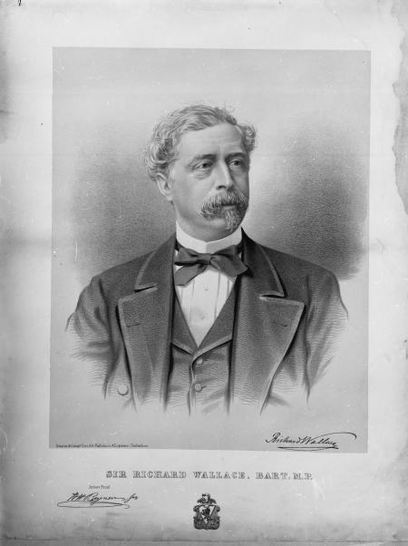och sedan skänker han fontäner till staden Paris
- äntligen kan man dricka rent vatten i huvudstaden
- hur ser en Wallacefontän ut?
- den är grön
- är de fina?
- ja, underbara
- fransmännen älskade dessa fontäner
- det finns t.o.m. Wallacefontäner i Stockholm
- när levde Wallace?
- han levde mellan 1818 och 1890
- var är han begravd?
- jag vet inte
- han vilar på Père-Lachaisekyrkogården
- ok, det var allt
- hej då
- hej då, ha en bra kväll
- tack det samma

